|  |
| --- |
|  |
| **GULBENES NOVADA PAŠVALDĪBA** |
| Reģ.Nr.90009116327 |
| Ābeļu iela 2, Gulbene, Gulbenes nov., LV-4401 |
| Tālrunis 64497710, mob.26595362, e-pasts: dome@gulbene.lv, www.gulbene.lv |

**GULBENES NOVADA PAŠVALDĪBAS DOMES LĒMUMS**

Gulbenē

|  |  |
| --- | --- |
| **2025.gada 27.martā** | **Nr. GND/2025/211** |
|  | **(protokols Nr.8; 49.p.)** |

**Par servitūta ceļa noteikšanu zemes vienībā ar kadastra apzīmējumu 5072 006 0240**

Izskatīts […], (turpmāk – iesniedzējs) 2025. gada 19. februāra iesniegums (Gulbenes novada pašvaldībā saņemts 2025. gada 19.februārī un reģistrēts ar Nr. GND/5.13.3/25/550-K), kurā lūgts noteikt servitūta ceļu, kas nodrošinātu piekļuvi pie iesniedzējam piederošā nekustamā īpašuma “Stepiņi”, Lizuma pagastā, Gulbenes novads, kadastra numurs 5072 006 0171, sastāvā ietilpstošajai zemes vienībai ar kadastra apzīmējumu 5072 006 0171, pa Gulbenes novada pašvaldībai īpašumā esošo zemes vienību ar kadastra apzīmējumu 5072 006 0240.

Iesniedzēja īpašuma tiesības uz nekustamo īpašumu “Stepiņi”, kadastra numurs 5076 006 0171, kas sastāv no zemes vienības ar kadastra apzīmējumu 5076 006 0171 0,5342 ha platībā un ēkas (būves) ar kadastra apzīmējumu 5076 006 0171 001, nostiprinātas Vidzemes rajona tiesas Lizuma pagasta zemesgrāmatas nodalījumā Nr. 100000320111, pamatojoties uz tiesneses Ineses Čakšas 2016. gada 15. augusta lēmumu, žurnāls Nr. 30004164294.

Pašvaldību likuma 10. panta pirmās daļas 16. punkts nosaka, ka dome ir tiesīga izlemt ikvienu pašvaldības kompetences jautājumu un tikai domes kompetencē ir lemt par pašvaldības nekustamā īpašuma atsavināšanu un apgrūtināšanu, kā arī par nekustamā īpašuma iegūšanu, savukārt 21. punkts nosaka, ka tikai domes kompetencē ir pieņemt lēmumus citos ārējos normatīvajos aktos paredzētajos gadījumos.

Saskaņā ar likuma “Par autoceļiem” 6.1 panta pirmo daļu, ja kāda īpašnieka zemes gabalu, kuru viņš ieguvis sakarā ar īpašuma tiesību atjaunošanu vai zemes privatizāciju, pievedceļš nesavieno ar valsts vai pašvaldības ceļu, šādam īpašniekam ir servitūta tiesības lietot braukšanai citos zemes gabalos esošos ceļus vai ierīkot tos no jauna. Šā panta otrā daļa nosaka, ka servitūtu nodibina Civillikumā noteiktajā kārtībā.

Atbilstoši Civillikuma 1231. pantam servitūtus nodibina ar likumu, ar tiesas spriedumu, ar līgumu vai testamentu. Civillikuma 1232. panta pirmā daļa nosaka, ka ar līgumu vai testamentu iegūt nekustamam īpašumam par labu servitūtu vai arī viņu ar to apgrūtināt var tikai viņa īpašnieks.

Gulbenes novada pašvaldības īpašuma tiesības uz nekustamo īpašumu “Lauku sēta”, kadastra numurs 5076 006 0632, kas sastāv no zemes vienības ar kadastra apzīmējumu 5076 006 0240 10,55 ha platībā, nostiprinātas 2025. gada 21. janvārī saskaņā ar Vidzemes rajona tiesas lēmumu (žurnāls Nr. 300008238993), par ko izdarīts ieraksts Lizuma pagasta zemesgrāmatas nodalījumā Nr. 100000941198.

Civillikuma 1158. pants nosaka, ka, ja nodibinot ceļa servitūtu nekas nav teikts par ceļa platumu, tad kājceļam jābūt vienu metru, bet lopu ceļam vai braucamam ceļam vismaz četri ar pusi metrus platam.

Gulbenes novada pašvaldības domes 2023.gada 21.decembra saistošo noteikumu Nr.24 “Gulbenes novada pašvaldības nolikums” 25.16.apakšpunktā citstarp noteikts, ka izpilddirektors slēdz privāto tiesību līgumus apstiprinātā budžeta ietvaros.

Ņemot vērā minēto, pamatojoties uz Pašvaldību likuma 10.panta pirmās daļas 16. un 21.punktu, Civillikuma 1158., 1231. un 1232. pantu un Gulbenes novada pašvaldības domes 2023.gada 21.decembra saistošo noteikumu Nr.24 “Gulbenes novada pašvaldības nolikuma” 25.16.apakšpunktu, un ievērojot Gulbenes novada pašvaldības domes Attīstības un tautsaimniecības komitejas sēdes ieteikumu, atklāti balsojot: ar 13 balsīm "Par" (Ainārs Brezinskis, Aivars Circens, Anatolijs Savickis, Andis Caunītis, Atis Jencītis, Guna Pūcīte, Guna Švika, Gunārs Babris, Gunārs Ciglis, Intars Liepiņš, Ivars Kupčs, Mudīte Motivāne, Normunds Mazūrs), "Pret" – nav, "Atturas" – nav, "Nepiedalās" – nav, Gulbenes novada pašvaldības dome NOLEMJ:

1. PIEKRIST ceļa servitūta (braucamais ceļš) 3,0 m platumā un 40 m garumā, nodibināšanai Gulbenes novada pašvaldībai piederošā nekustamā īpašuma Lizuma pagastā ar nosaukumu “Lauku sēta”, kadastra numurs 5072 006 0632, sastāvā ietilpstošajā zemes vienībā ar kadastra apzīmējumu 5072 006 0240 par labu nekustamā īpašuma ar nosaukumu “Stepiņi”, kadastra numurs 5072 006 0171, sastāvā ietilpstošajai zemes vienībai ar kadastra apzīmējumu 5072 0060 171, atbilstoši izkopējumam no digitālās kadastra kartes (Pielikums).

2.UZDOT Gulbenes novada Centrālās pārvaldes Īpašumu pārraudzības nodaļai sagatavot līgumu par ceļa servitūta nodibināšanu saskaņā ar šī lēmuma 1.punktu un pirms līguma parakstīšanas līguma projektu iesniegt Gulbenes novada Centrālās pārvaldes Juridiskajai un personālvadības nodaļai saskaņošanai.

3. Gulbenes novada pašvaldības izpilddirektoram noslēgt līgumu par šā lēmuma 1.punktā noteiktā ceļa servitūta nodibināšanu ar nekustamā īpašuma Lizuma pagastā “Stepiņi”, Lizuma pagasts, Gulbenes novads, kadastra numurs 5072 006 0171, īpašnieku **[…]**

Gulbenes novada pašvaldības domes priekšsēdētājs A. Caunītis

Pielikums 27.03.2025. Gulbenes novada domes lēmumam Nr. GND/2025/211

**Servitūta ceļa atrašanās vietas shēma**

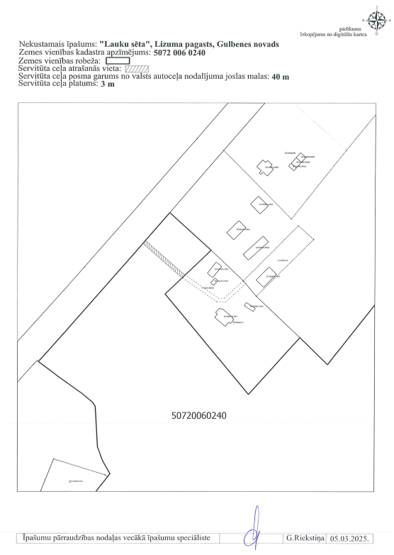

Gulbenes novada domes priekšsēdētājs A.Caunītis